МИНИСТЕРСТВО ОБРАЗОВАНИЯ РЕСПУБЛИКИ БЕЛАРУСЬ
Учреждение образования «БЕЛОРУССКИЙ ГОСУДАРСТВЕННЫЙ
ТЕХНОЛОГИЧЕСКИЙ УНИВЕРСИТЕТ»
Факультет Информационных технологий
Кафедра Программной инженерии
Специальность 1-40 05 01 «Информационные системы и технологии»
ПОЯСНИТЕЛЬНАЯ ЗАПИСКА КУРСОВОГО ПРОЕКТА
по дисциплине «Современные технологии разработки web-приложений»
Тема: «Web-приложение для онлайн-библиотеки»
Исполнитель
студент 4 курса 2 группы ________________ В. А. Стрелковская
подпись, дата
Руководитель
ст. преп. ______________ В. С. Кантарович
должность, ученая степень, ученое звание подпись, дата
Допущена к защите __________________________________ _______________
__________________________________ _______________
__________________________________ _______________
дата, подпись
Курсовой проект защищен с оценкой
Руководитель _________________ ______________ В. С. Кантарович
подпись дата инициалы и фамилия

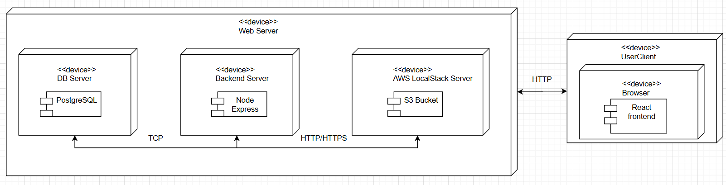
Рисунок 1 – Архитектурная схема приложения

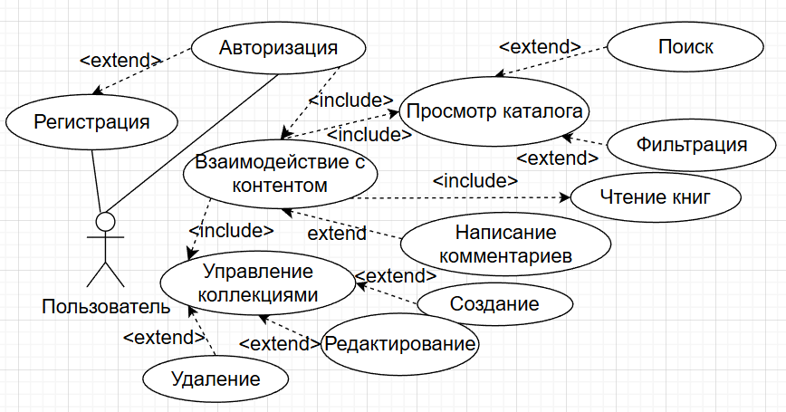
Рисунок 2 – UML-диаграмма роли «Пользователь»
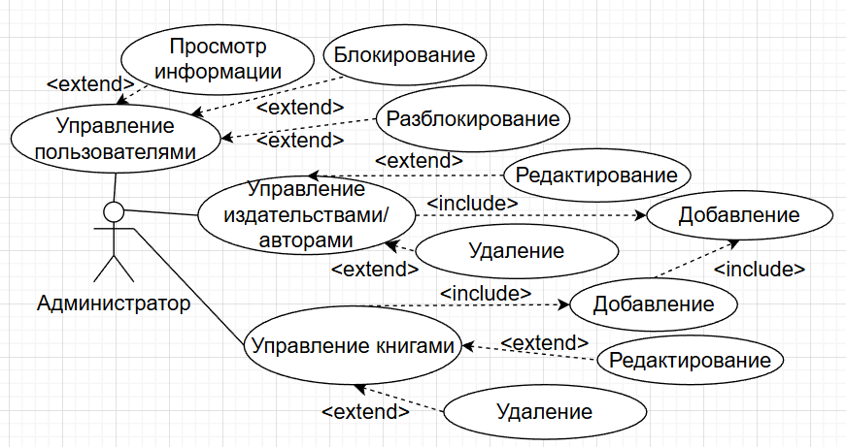
Рисунок 3 – UML-диаграмма роли «Администратор»

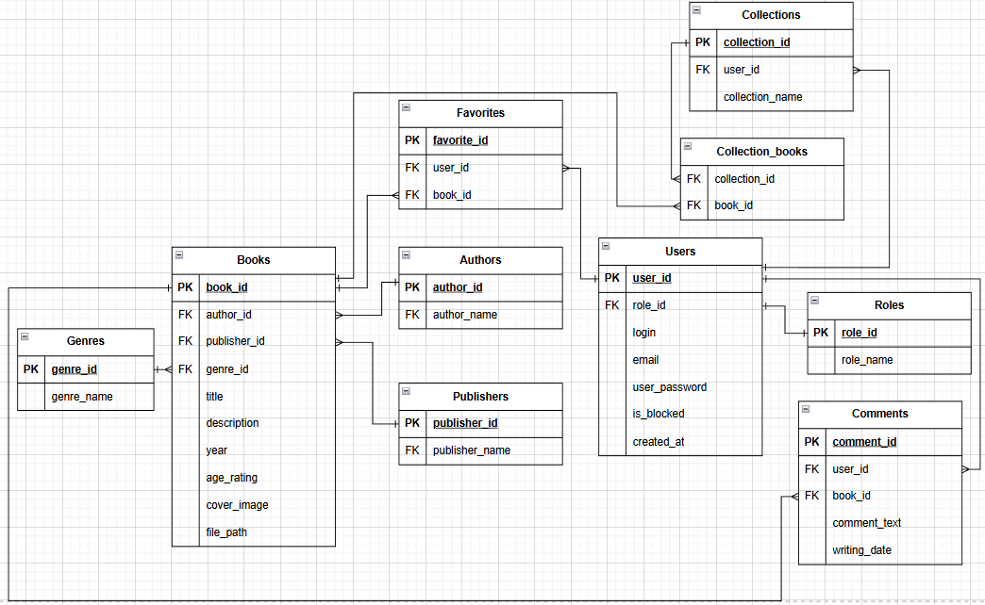
Рисунок 4 – Логическая схема базы данных

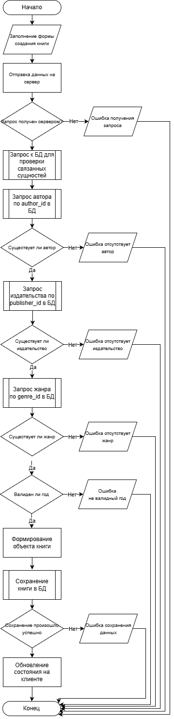
Рисунок 5 – Блок-схема алгоритма добавления книги

